
bitacora web
Programación web

nombre: carlos aravena avendano

1: creación de estructura: lo primero que hice fue crear la estructura de mi código y la configuración de mi base de datos.
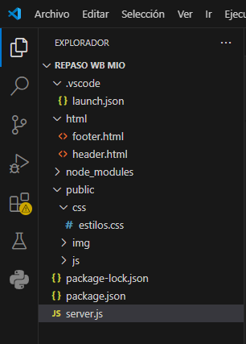
2: iniciar nodemon y instalar npm : lo segundo que hize fue poner lo comando para mi servidor
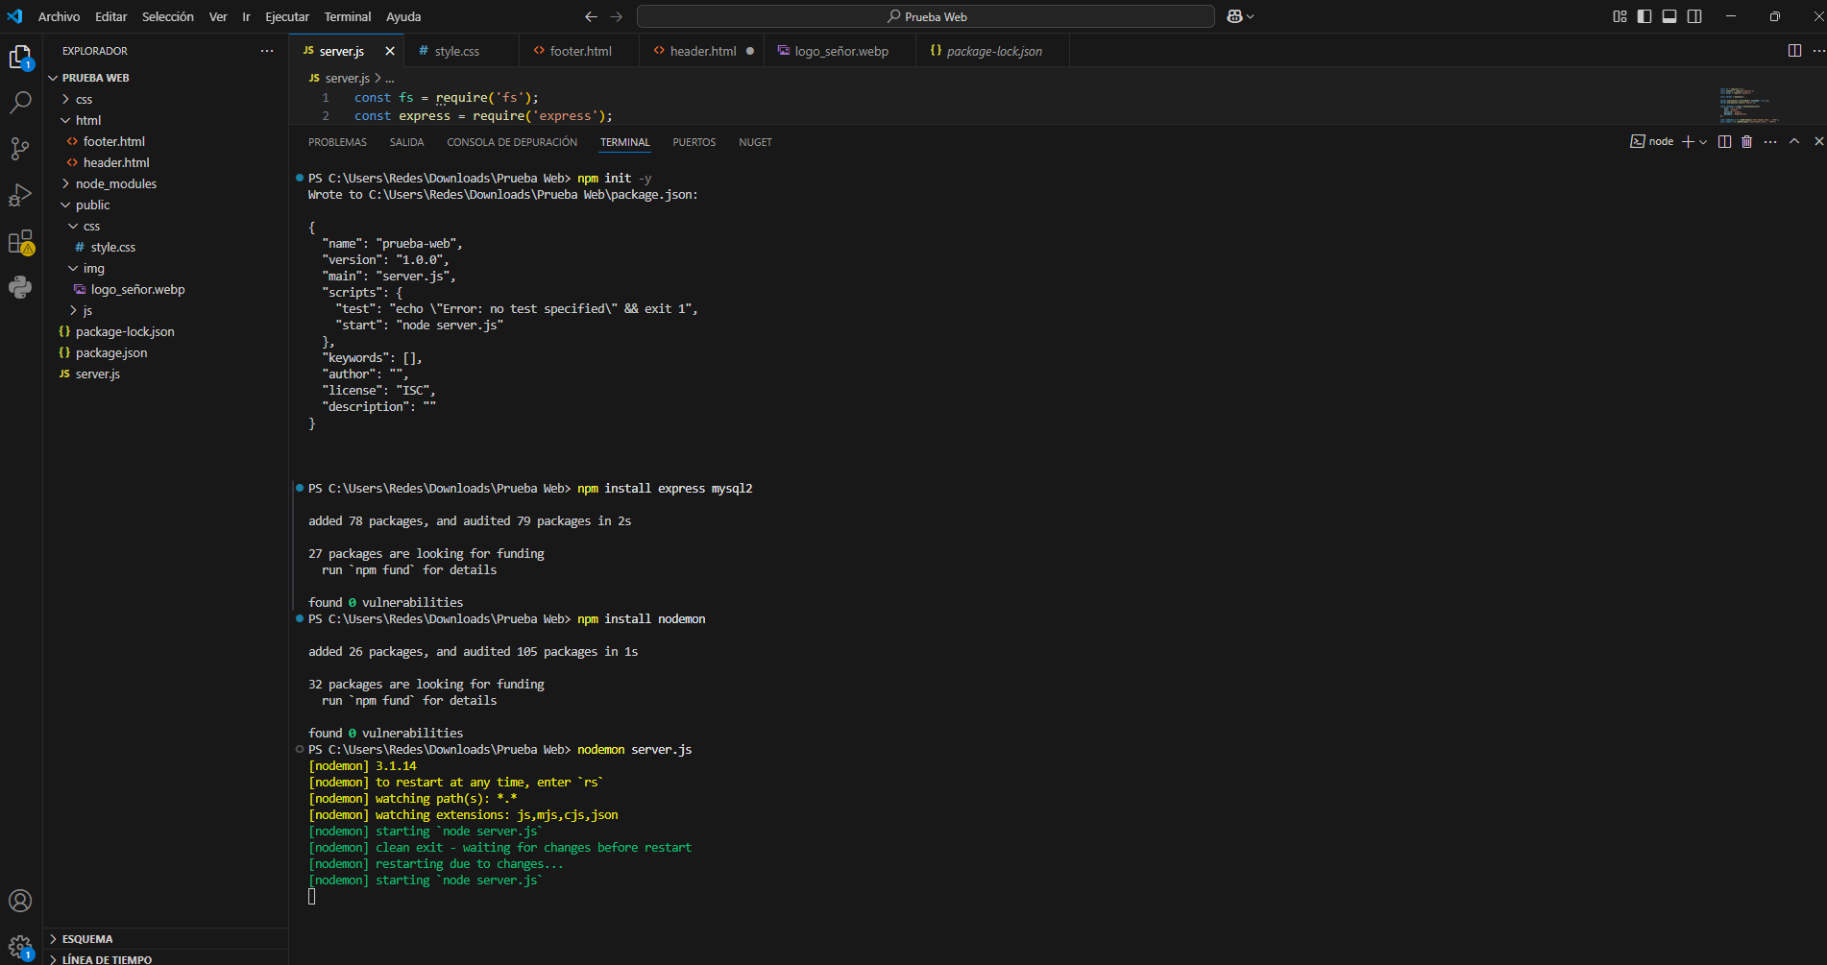

3: crear mi tabla: cree mi tabla sql con los datos y también ingrese personajes;
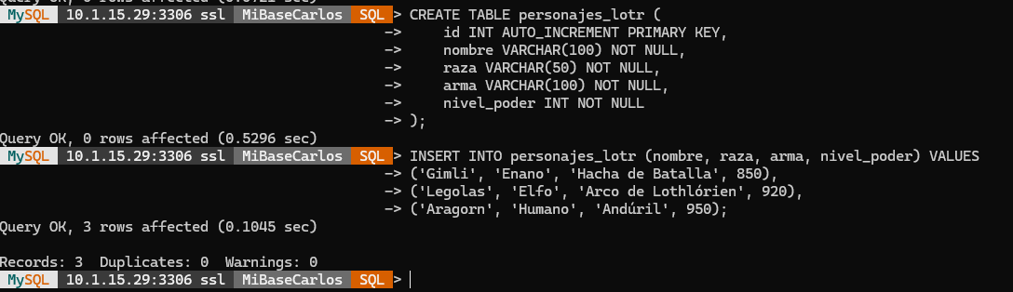
4: funciones y diseño: aquí cree un formulario para toda la lógica de mi sistema, aquí añadi mis personajes, razas y las armas principales, niveles de poderes
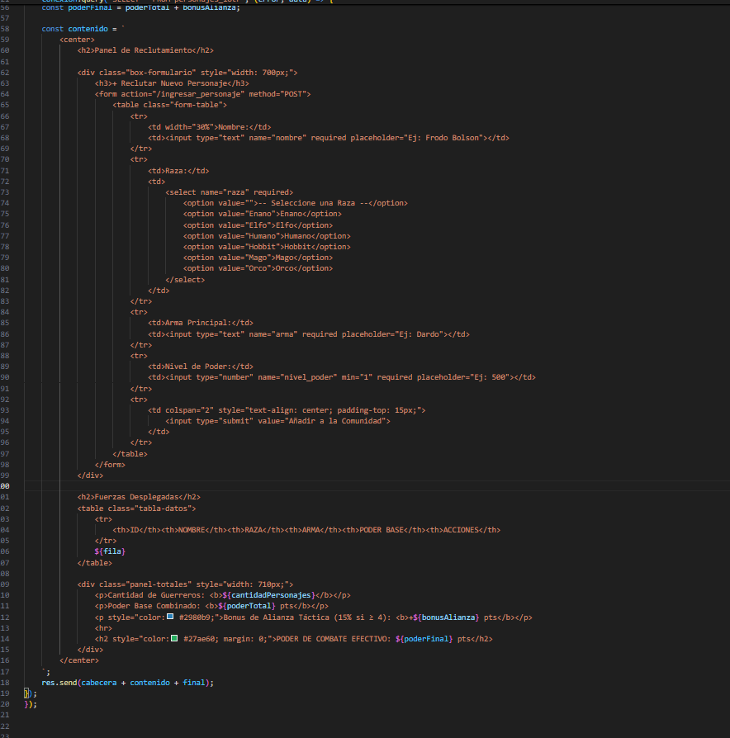

5: aquí hago la lógica de ingresar el personaje en donde también hago que si el personaje este mal ingresado manda un error.
También hago la lógica de eliminar un personaje por id , y si se elimina mal un personaje mande un error al eliminar. 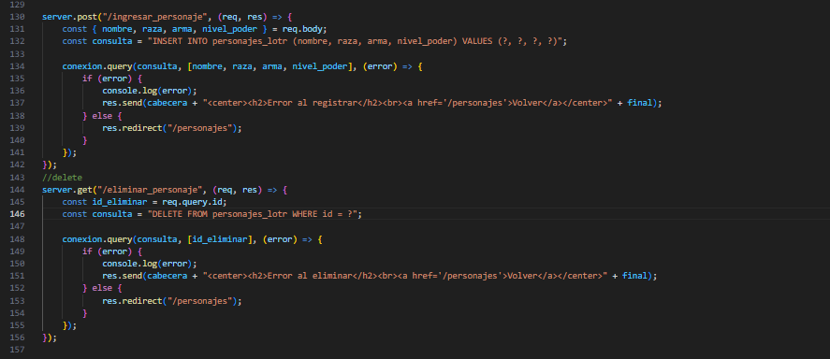

6: aquí hago la lógica de modificar el personaje en donde se selección un personaje por id, el manejo de errores que implemente es que la id no sea menor que 0 o si no tira error, al seleccionar un personaje con una id
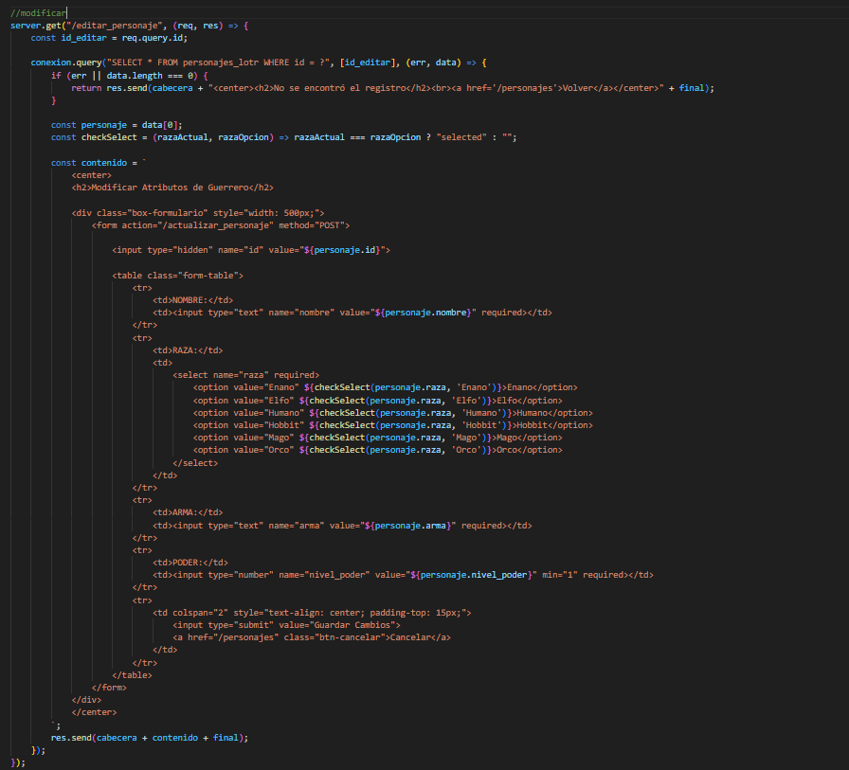

7:aqui hago la lógica de actualizar personaje que sería casi lo mismo que mi modificar no tiene mucha ciensa , y puse un manejo de error en donde si un atributos es indicado no se guarda,

